Declaração de conflito de interesses e transferência de
direitos autorais

Nós, Thaís Araújo Dias, Stefannie Azevedo Marçal, Laíne Pontes Mesquita e Betania Moreira de Moraes , autores do artigo intitulado: QUEM SE PREOCUPA COM A VÍTIMA? CONTEXTO HISTÓRICO, PROCESSO PENAL E OLHAR DA PSICOLOGIA JURÍDICA, cientes dos possíveis interesses financeiros, acadêmicos, políticos e sociais na realização da pesquisa, não declaramos conflitos de interesses.
Em tempo, transferimos os direitos autorais deste artigo ao periódico científico Revista Essentia, publicação semestral, vinculada à Universidade Estadual Vale do Acaraú, Sobral, Ceará, tornando-se este documento, se aceito, propriedade da revista.

Sobral, 16 de janeiro de 2019.
NOMES ASSINATURAS
Thaís Araújo Dias 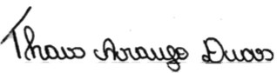
Laíne Pontes de Mesquita 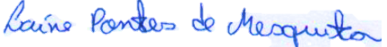
Stefannie Azevedo Marçal 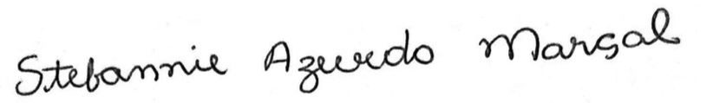
Betania Moreira de Moraes

